# 디딤돌 – 웹 프로그래밍 프로젝트 보고서

## 1. 프로젝트 개요

• 프로젝트명: 한국어 기반의 태양계 교육 웹사이트 구축

• 기획 배경 및 목적:  
(왜 이 프로젝트를 선택했는가? 어떤 문제를 해결하고자 하는가?)

최근의 과학교육은 기존의 전통적 교과서 중심의 학습보다 학생들의 실체적 체험을 통한 학생 중심의 탐구학습이 이루어지고 있다. 한편, 웹브라우저와 컴퓨터 그래픽의 발달을 통하여 인터넷에서는 기존의 2D 과 텍스트 기반의 정보를 넘어 3D 기반의 정보 표현이 가능해졌으며 이를 통한 3D 그래픽 기반의 기술을 활용한 웹 개발이 활발해지고 있다. 웹을 통하여 3D 렌더링을 가능하게 하는 구체적인 기술로는 최근 플러그인 소프트웨어 없이 웹브라우저에 3D 렌더링을 구현할 수 있는 WebGL이 HTML5의 기술 표준으로 활용되고 있다. 위의 기술을 활용하여 NASA에서는 이미 우리 태양계에 대하여 소개해 주는 사이트(EYES ON THE SOLA SYSTEM)를 제작하였으며 이는 누구나 들어가 볼 수 있다. 하지만 해당 사이트의 경우 언어 표기를 영문으로만 지원하는 까닭에 해당 사이트의 이용에 비영어권 국가인 한국의 학생들은 어려움을 겪을 수 있다. 이에 본 프로젝트 에서는 WebGL을 활용하여 국문으로 제작된 태양계 소개에 대한 3D 렌더링 사이트를 제작하고자 한다.

• 주요 기술 스택: HTML, CSS, JavaScript, , WebGL

• 핵심 기능 요약:  
(간단한 사용자 기능 설명: 예. 버튼 클릭 시 행성 정보 표시 등)

webgl 렌더러를 활용한 태양계 3d시각화 : 태양과 수금지화목토천해 의 태양계 행성을 3d로 렌더링 해주어 행성의 자전과 공전을 시각적으로 확인할 수 있으며 행성의 모습을 입체감 있게 표현함

카메라 행성 포커스 기능: 웹 레이아웃 오른 쪽의 버튼 인테페이스를 활용하여 특정행성을 포커싱 할 수 있음 해당 기능을 사용시 카메라가 포커싱된 행성과 함께 태양을 공전함과 동시에 헤당 행성을 중심으로 카메라 회전을 통한 관찰 가능

카메라 가상 트랙볼 인터렉티브: 화면 가운데 가상의 트랙볼 마우스 가 있는 것 과같이 마우스를 혹은 터치패드 인터페이스를 통하여 카메라를 중으로부터 회전시킬 수 있으며 줌기능을 지원하여 확대 축소 또한 가능

빛 쉐이딩을 통한 행성의 밤낮 기능 : 태양의 중심을 기점으로 빛이 나옴을 가정하여 주변 오브젝트와 카메라의 위치와 시점을 매개로 하여 오브젝트의 표면 픽셀 색상의 명도 조절하는 방식으로 빛을 구현(퐁 쉐이딩 기법 활용) 중심의 되는 태양의 경우 각 폴리곤의 노말 값을 역전시켜 항상 빛나는 것으로 연출 또한 림라이팅 기법을 활용하여 행성의 테두리 부분의 빛이 산란하는 부분을 표현하여 가시성을 높힘

지구의 밤 낮 구현 : 타 행성과 달리 지구의 경우 밤에 전등 의 불빛을 표현해 주어야함 이를 위해 지구의 경우 낮 밤 텍스처 2장을 위아래로 병합(낮 텍스처 좌표 x: 0 ~ 1 y : 0 ~ 0.5 , 밤 텍스처 좌표 x : 0 ~ 1 y : 0.5 ~ 1) 한 뒤 텍스처 좌표를 연산하는 산식에 N_MODE(밤 모드 True : 1 , 낮 모드 False : 0)를 매게변수로 포함시켜 텍스처 좌표를 계산(분기 사용 X)

하여 지구의 밤과 낮을 각각 다른 텍스처로 구현

## 2. 프로젝트 구성

• 전체 페이지 레이아웃 설명:  
(페이지 구성 요소: 렌더링 영역, 설명 영역, 버튼, 제목 등)

천체, 텍스트, 천문학, 스크린샷이(가) 표시된 사진

AI가 생성한 콘텐츠는 부정확할 수 있습니다.

웹사이트의 전체 구조는 HTML5의 시맨틱 태그로 구성되어 있다. 먼저 header 영역은 웹사이트 상단에 위치해 있으며 웹사이트의 제목이 들어가는 영역이다. 좌측 표시 설명 영역은 nav 영역이며, 태양계에 대한 설명과 학습용 정보를 제공하는 메뉴 구성 등 웹사이트의 본문 내용을 작성하였다. 화면 전체에 표시된 영역은 켄버스영역이다 켄버스 영역은 웹사이트의 핵심 기능인 WebGL 기반의 3D 태양계 그래픽 구현이 이루어진 부분이고, 사용자에게 입체적으로 태양계의 전체적인 구조와 흐름을 관찰할 수 있도록 하였다. 우측 표시 영역은 aside 영역으로 사용자 인터페이스 요소(버튼)가 포함된 공간이다. 버튼을 클릭하면 해당 버튼에 해당하는 본문(nav 영역) 내용으로 이동하며, 캔버스 영역에 해당 행성 또는 천체의 3D 이미지를 보여준다. 마지막으로, 하단의 영역 은 웹사이트 제작자 정보를 표시하는 용도로 사용된다.

• 주요 UI 화면 이미지 또는 스케치 삽입:  
(화면 캡처 또는 간단한 손그림 가능)

천체, 천문학, 대기권 밖, 텍스트이(가) 표시된 사진

AI가 생성한 콘텐츠는 부정확할 수 있습니다.

우측 버튼을 활용하여 지구를 포커싱한 모습

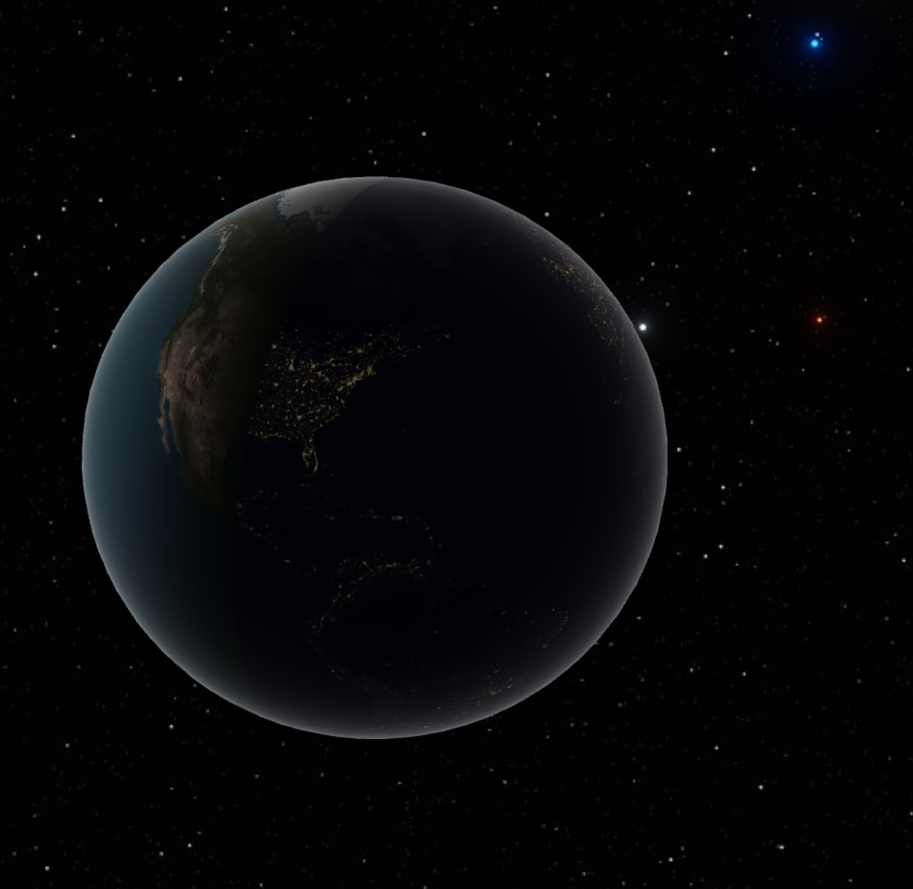

지구의 밤과 낮이 다른 텍스처로 구현되어진 모습

## 3. 역할 분담 및 기여도

• 팀원별 역할 분담표:

|  |  |  |
| --- | --- | --- |
| 이름 | 담당 역할 | 주요 기여 내용 요약 |
| 김민재 | 렌더러 개발 | Webgl을 활용한 렌더러 및 쉐이더 개발 |
| 문찬우 | 버튼 인터페이스 개발 | 버튼 인터페이스 개발을 통한 레이아웃과 렌더러 연결 부 개발 |
| 신현석 | 설명부 구현 | 버튼 인터페이스와 연동된 설명부 구현 및 이를 위한 행성 자료조사 |

## 4. 결과물 설명

• 완성된 웹페이지의 특징: 먼저 구현하고자 하였던 빛 , 마우스 기반 트랙볼 인터렉티브 , 3d 모델 과 행성 텍스처의 모든 기능이 정상 동작한다. 하지만 아직 행성의 위성 과 소행성 무리 와 같이 태양계에 존재하는 모든 요소를 구현하지는 못하였다.

## 5. 프로젝트 회고

• 성공적으로 구현된 부분: 성공적으로 구현 된 부분은 빛 쉐이더와 텍스처 영역으로 이번 프로젝트를 통해 두가지 이상의(퐁 쉐이딩 모델과 림라이팅 모델) 기법을 동시에 적용 시켜 빛의 다양한 부분을 연출하였으며 텍스처영역의 경우 이미지 병합 후 이를 좌표계산 단계에서 제어한는 방식으로 1장의 텍스처 메모리의와 하나의 로직(분기가 일어나지 않는)으로 다중 텍스처기법을 구현하였다.

• 구현에 어려움을 겪었던 부분: 트랙볼 인터렉티브 개발 과정에서 사용자 마다 다른 기기로 접속하는 경우의 수(마우스 or 트랙패드 or 터치패드)와 트랙볼을 위해 쿼터니언의 활용과 카메라 좌표를 공전하는 행성을 공전시키고 이렇게 여러 번 연산된 좌표로 트랙볼을 구현하여 제어하는 과정에서 많은 어려움을 겪었다.

• 향후 보완 및 확장 계획: 향후에는 구체형태의 행성 뿐이 아닌 여러 오브젝트(각행성의 위성 , 지구로부터 나온 인공위성 )을 구현할 계획이며 현재 하나의 축으로 공전하는 행성 또한 더욱 사실적으로 공전하는 모습을 연출하여 행성 공전을 보완할 계획이다.   
(예: 행성 외 위성/해성 추가, 음성 설명, 다국어 지원 등)

## 6. 참고자료 및 출처 (선택)

• 사용한 이미지, 코드 참고 링크, 튜토리얼 등

<https://webglfundamentals.org/webgl/lessons/ko/>

webgl 튜토리얼 사이트

OpenGL-ES-2_0-Reference-card.pdf

www.khronos .org/opengles

텍스트, 스크린샷, 메뉴, 폰트이(가) 표시된 사진

AI가 생성한 콘텐츠는 부정확할 수 있습니다.

webgl에서 사용되는 glsl 코드의 가이드